Муха в полете

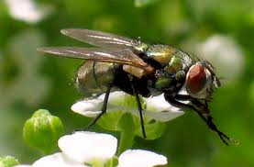
Существует такой психологический манипулятивный прием, известный под названием "запустить муху". Суть его в том, чтобы отвлечь внимание от происходящего с помощью переключения внимания на что-либо другое. Этим приемом часто пользуются политики и просто ораторы, стремящиеся достичь от аудитории нужного им эффекта.
Этим способом, кстати, хорошо пользуются и обманщики разного рода: воры, карманники, наперсточники. Отвлекая ваше внимание на внешнее действие, они незаметно совершают свое главное дело.
Именно подверженность пиплов манипуляциям, их готовность принимать слова политиков за чистую монету, позволяют различного рода манипуляторам успешно пользоваться этим приемом. Социальная напряженность в стране? Значит, полит технологи подсуетятся и подготовят очередную муху для отвлечения внимания от напряженных зон.
К примеру, в исламских странах в качестве мухи часто используется лозунг об американской или израильской экспансии. А в Израиле - об опасности исламского терроризма.
Такая опасность действительно существует, но Израиль со дня своего основания вот уже более полувека живет в этой опасности, и ничего. Но подогревать разговоры об этом нужно для того, чтобы отвлечь населения от решения наболевших социальных вопросов.
Поэтому читая сводки новостей или слушая речи политиков рекомендуется задавать себе простой вопрос - а где здесь муха пролетает?

Александр Грайцер

